GRATIS "VIAGRA" START PAKET
Via mina förbindelser har jag lyckats skaffa ett alternativ till Viagra.
Den här nya metoden är egentligen redan känd men man har aldrig tidigare sett möjligheten att blanda samman olika kunskaper på detta sätt.
Produkten är så pass bra att Viagra snart kommer att vara borta från marknaden.
Jag har ett litet parti med prover som vi skänker bort men det är ” först till kvarn som gäller ”
Lite produkt info :

Priset är endast en bråkdel av Viagra.
Erektionen varar länge.
Erektionen kommer då du önskar.
Produkten är inte skadlig för kroppen.
Produkten kan skaffas anonymt.

Längre ned på sidan har ni en bild på produkten samt en enkel bruksanvisning.

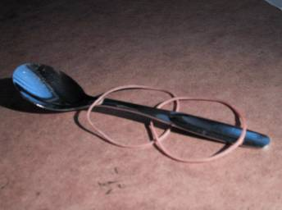
Simpelt men genialt
Du fäster helt enkelt skaftet på skeden på penis, med de två medföljande gummibanden ( använd endast ett om din utrustning inte har behov för två). Se till att ”munstycket” på skeden ligger under din ändtarmsöppning.
Nu kommer det geniala med hela konceptet:
Nu är det bara att skita i skeden när du önskar resning!

PS: Produkten bör inte användas vid diarre

